Министерство науки и высшего образования Российской Федерации

Федеральное государственное автономное образовательное
учреждение высшего образования
Национальный исследовательский Нижегородский государственный университет им. Н.И. Лобачевского

Институт информационных технологий, математики и механики

Отчет по лабораторной работе

«Вычисление sin, cos, exp, ln с помощью рядов Тейлора»

Выполнил:
студент группы 3825Б1-Пмии1
Мартышкин С.Н

Проверил:
ст. преподаватель каф. ВВСП,
Волокитин В.Д.

Нижний Новгород
2025

Содержание

Постановка задачи 3
Метод решения 4
Руководство пользователя 7
Описание программной реализации 9
Подтверждение корректности 10
Результаты экспериментов 11
Заключение 12
Приложение 13

Постановка задачи
Ряды Тейлора позволяют аппроксимировать сложные функции (такие как синус, экспоненту или логарифм) через сумму многочленов, что важно для программирования, так как компьютеры обладают способностями только складывать и умножать. На практике это применяется повсеместно: от реализации функций в стандартных библиотеках math в разных языках программирования и физических движков до машинного обучения. Однако выбор алгоритма суммирования напрямую влияет на точность и скорость: наивное суммирование членов по возрастанию степени может привести к катастрофической потере точности; а для знакопеременных рядов (например, sin или cos) важна техника попарного суммирования или суммирования по Кэхэну, компенсирующая накапливающуюся ошибку округления. Если предполагать, что справится наивное суммирование верно, то при большом количестве членов результат может не только потерять точность, но и начать расходиться вместо сходимости к истинному значению функции.
Цель лабораторной работы: Создание программы, позволяющей вычислять sin, cos, ln, exp с помощью рядов Тейлора.
Постановление задачи: реализовать программу с 3-мя алгоритмами суммирования, для проверки и анализа погрешностей, ряда Тейлора вокруг точки 0, с помощью которых можно считать на нужные функции, где слагаемые вычисляются итеративным методом.
Требование к программе: разработка 3 алгоритмов суммирования, которые принимают структуру данных, содержащую в себе указатель на функцию, которую необходимо разложить, и все необходимые константы для высчитывания ряда Тейлора. Сами функции должны содержать в себе только итеративным множитель.

Метод решения
Моя лабораторная работа включала в себя 3 алгоритма суммирования рядов: прямой, обратный и попарный. Рассмотрим каждый подробнее.
- Прямой метод суммирования(Direct Sum)
Прямой метод суммирования — это самый простой и понятный способ вычисления суммы ряда. Числа складываются последовательно, в том порядке, в котором они генерируются. Зная первый член, мы можем итеративно вычислить любой член и прибавить его к нашему результату. Начинаем с первого, вычисляем и прибавляем второй, далее третий и так далее.
В виде формулы его можно представить так:
$$S = ((((a_{0}+a_{1})+a_{2})+a_{3})+...+a_{n})$$
Плюсами этого метода можно считать простоту реализации и экономия памяти(не нужно хранить все вычисленные члены ряда). Минусами же будет не эффективность при достаточно большом разложении(>${10}^{7}$), за счёт ошибки округления и потере точности при последовательном складывании членов. И также минусом является то, что при достаточно маленьком аргументе и достаточно большом разложении очень маленькие числа будут теряться. Этот метод удобно использовать для знакопеременных рядов(sin, cos), за счёт того, что положительные и отрицательные члены частично компенсируют друг друга, что приводит к меньшей ошибке.
Скорость такого алгоритма будет $O(n)$ со средней точностью и затратами памяти $O(1)$ и ошибкой округления примерно$O(n × ε)$.
- Обратный метод суммирования
Обратный метод суммирования — это способ вычисления суммы ряда, при котором члены этого ряда складываются в обратном порядке: от последнего члена к первому. Для этого мы вычисляем все члены от 1 до нужного нам, сохраняем их в массив и складываем в обратном порядке, то есть с конца массива к началу.
В виде формулы его можно представить так :
$$S = ((((a_{n}+a_{n-1})+a_{n-2})+a_{n-3})+...+a_{0})$$
Плюсами этого метода можно считать уменьшение ошибки неточности для знакопостоянных рядов, так как при сложении очень маленьких чисел с очень большими, маленькие числа "теряются". Обратный метод сначала складывает маленькие члены, накапливая точность, затем добавляет большие, не теряя при этом точность. Также, для рядов, где члены быстро убывают(например, exp при малых x) обратный метод очень удобен, ведь позволяет сначала сложить маленькие числа, а потом добавить большие.
Недостатками этого метода является большее количество памяти O(n), потому что необходимо хранить все числа, чтобы потом их в обратном порядке складывать. Также время при достаточно большом разложении памяти будет затрачиваться больше чем при прямом методе, т.к. прямой метод суммирует члены сразу при их вычислении, когда обратному нужно сохранить все члены в массив, и только потом их просуммировать в обратном порядке. Также при обратном суммировании для знакопеременных рядов может происходить потеря точности суммирования, потому что сначала складываются маленькие члены с одинаковыми знаками затем добавляются большие члены с противоположными знаками это может привести к потере значимости при вычитании близких чисел.
Затраты памяти в обратном методе будут $O(n)$ со средней точностью и скоростью алгоритма $O(n)$.
- Попарное суммирование
Попарное суммирование (также называют "олимпийским" или "древовидным") — это метод, при котором числа складываются парами, образуя дерево, а не последовательно.
С помощью формулы его можно представить:
$$S = ((((a_{0}+a_{1})+a_{2})+a_{3})+...+a_{n})$$
Представлю пример для наглядной демонстрации:
Уровень 0: $a_{0}+a_{1}+a_{2}+a_{3}+a_{4}+a_{5}+a_{6}+a_{7}$
Уровень 1: ${(a}_{0}+a_{1})+(a_{2}+a_{3})+{(a}_{4}+a_{5})+(a_{6}+a_{7})$
Уровень 2: $({(a}_{0}+a_{1})+{(a}_{2}+a_{3}))+{((a}_{4}+a_{5})+{(a}_{6}+a_{7}))$
Метод попарного суммирования точнее прямого и обратного, потому что имеет ошибку округления $O(\log_{exp}{n × ε} )$. При последовательном суммировании ошибка накапливается линейно, а при попарном суммировании ошибки "параллельны", то есть ошибки не накапливаются линейно.
Плюс этого метода в том, что при достаточно большом разложении($>{10}^{6}$), оно не будет сильно ошибаться, как делает это обратное и прямое суммирование. Также его используют при необходимости высокой точности и для знакопостоянных рядов. Нет большой выгоды в том, чтобы использовать попарное суммирование при малом разложении($<100$), потому что выигрыш в точности будет минимален и для знакопеременных рядов.
Он обладает скоростью и памятью $O(n)$ и повышенной точностью

Руководство пользователя
Запустив программу, пользователь должен ввести неотрицательное число x, по которому будет высчитываться ряд Тейлора
Далее пользователя просят ввести число членов, которые нужно будет просуммировать(с какой точностью вычислять). Число членов должно быть >1000.
Потом пользователя спросят какая функция ему нужна:
- Sin
- Cos
- Exp
- Ln
- Всё вместе
Если ввести число не входящее в вышеперечисленные, то автоматически посчитает все функции. При выводе функции будет написана: прямая сумма, обратная сумма, попарная сумма и значение из math.h для сравнения результатов с 3 алгоритмами выше.

Описание программной реализации
Все алгоритмы суммирования принимают структуру данных, включающую в себя число которое будет в аргументе функции, точность раскладывания ряда Тейлора, первый член в ряде Тейлора нужной функции и указатель на функцию. Возвращают же функции структуру, включающую в себя результат суммирования и последний посчитанный член.
Каждая функция содержит в себе итерационный член, благодаря которому получаем единый и структурируемый код. У sin это $-\frac{x^{2}}{(2n+2)(2n+3)}$, у косинуса $-\frac{x^{2}}{(2n+1)(2n+2)}$, у exp $\frac{x}{n+1}$, ln сначала приводим к виду $z = \frac{x-1}{x+1}$, тогда для такой функции итерационный член это $\frac{z^{2}(2n+1)}{2n+3}$ и первым членом будет являться $2*z$ .
При выборе функции sin или cos сначала приводим x к радианам $\left[0; 2π\right]$.
Прямая сумма с помощью цикла и итерационного члена проходит все члены ряда и суммирует их. Обратная сумма сначала находит все члены ряда, добавляя каждый в массив, и потом от конца массива к началу суммирует все элементы. Попарное суммирование также сначала находит все члены ряда, добавляя все в массив, а потом, с помощью рекурсивной функции, вычисляет сумму всех элементов(Прил.1).

Подтверждение корректности
Для подтверждения корректности я провел эксперимент, насколько сокращается ошибка в точности при приближении x к точке 0. Для этого я выбрал 3 значения x: x = 5, x = 2 и x = 0,5. Эксперимент был проведен со всеми методами суммирования, поэтому там также можно проследить, насколько лучше в конкретных ситуациях себя показывает тот или иной метод. За эталонное значение, с котором можно сравнивать выданные алгоритмом результаты, я брал функции sin, cos, exp и ln из math.h и сравнивал их с эталонным по формуле $δ = |my_result - true_result| / |true_result| × 100\%$

Результаты экспериментов
На основе всех полученных данных можно сделать несколько важных выводов о сходимости рядов и точности различных методов суммирования.
Во первых, чем ближе аргумент к 0, тем быстрее сходимость ряда и наоборот, чем аргумент дальше от 0, тем он медленнее сходится. Ряды Тейлора для синуса, косинуса, экспоненты и логарифма сходятся тем быстрее, чем меньше аргумент. Можно проследить что при x = 5, приближённый ответ начинается с 16 итерации, при x = 2 предельная точность начинается с 8 итерации, а при x = 0.5 предел достигается со 2 итерации.
Во-вторых, для больших аргументов (где накапливаются ошибки округления) метод олимпийского(попарного) суммирования оказывается наиболее точным, по сравнению с обратным и прямым суммированием. Он минимизирует накопление ошибок округления при суммировании большого количества слагаемых.
Таким образом, при малых аргументах $x < 1$ достаточно 4-8 операций предельной точности, причём метод суммирования не важен. Для средних аргументов $2 < x < 5$ требуется 8-16 операций, в этих случаях предпочтительнее Pairwise и Direct. Для больших аргументов $x > 5$ требуются быстрые методы и от 16 операций и более. Попарное суммирование даёт наименьшую погрешность при выборе большого количества операций предельной точности.

Заключение
В результате лабораторной работы была создана программа, аппроксимирующая функцию с помощью ряда Тейлора вокруг точки 0. Было исследовано 3 алгоритма суммирования ряда: прямой, обратный и попарное. И среди них выбраны наиболее подходящие в разных обстоятельствах методы. Также был проведён эксперимент по исследованию зависимости аргумента и скорости схождения ряда, показавший, что чем ближе аргумент функции к 0, тем быстрее ряд сходится и наоборот, чем аргумент дальше от 0, тем он медленнее сходится.

Приложение
Приложение 1. Код рекурсивной функции
// рекурсивная функция суммирования
float pairwise_sum_recursive(float *arr, int left, int right)
{
if (left == right) return arr[left];
if (left + 1 == right) return arr[left] + arr[right];

int middle = (left + right) / 2;
float left_pair_sum = pairwise_sum_recursive(arr, left, middle);
float right_pair_sum = pairwise_sum_recursive(arr, middle + 1, right);

return left_pair_sum + right_pair_sum;
}

Приложение 2. Значения sin и отклонение от math.h

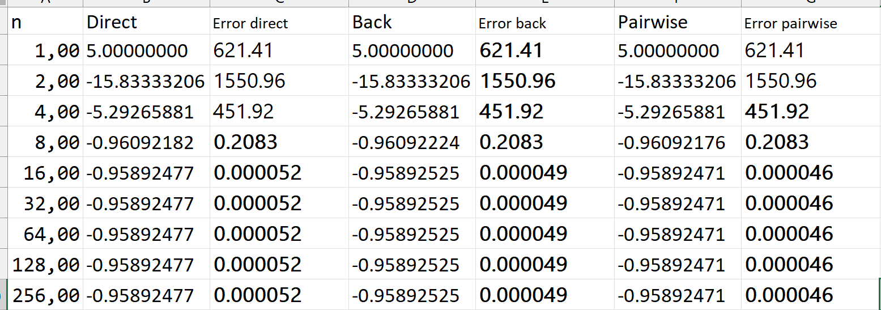
Sin 5 = -0.95892427

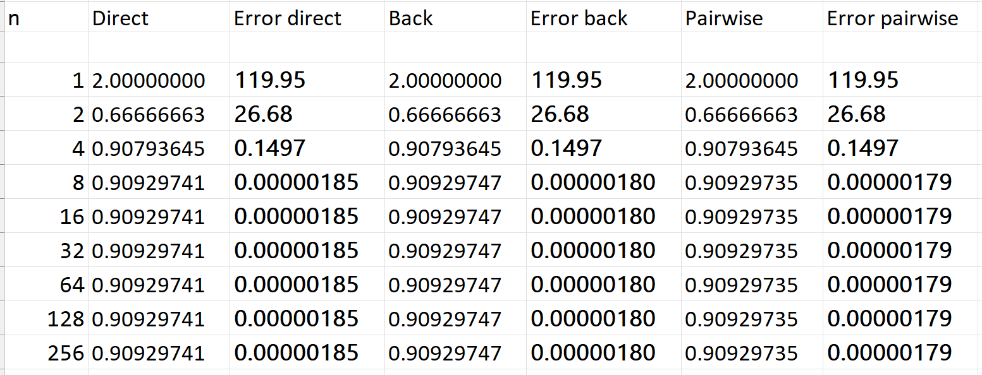
Sin 2 = 0.9092974268256817

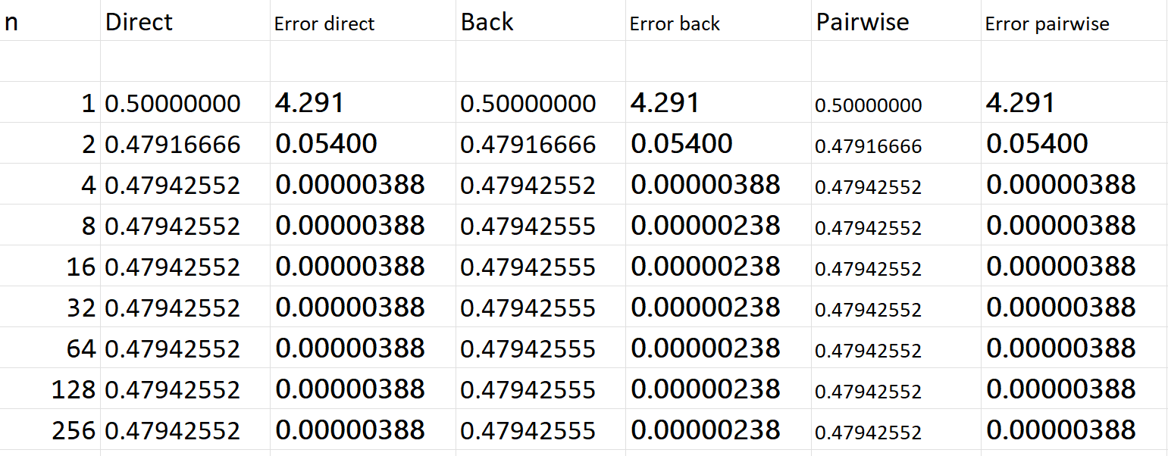
Sin 0,5 = 0.4794255386042030

Приложение 3. Значения cos и отклонение от math.h

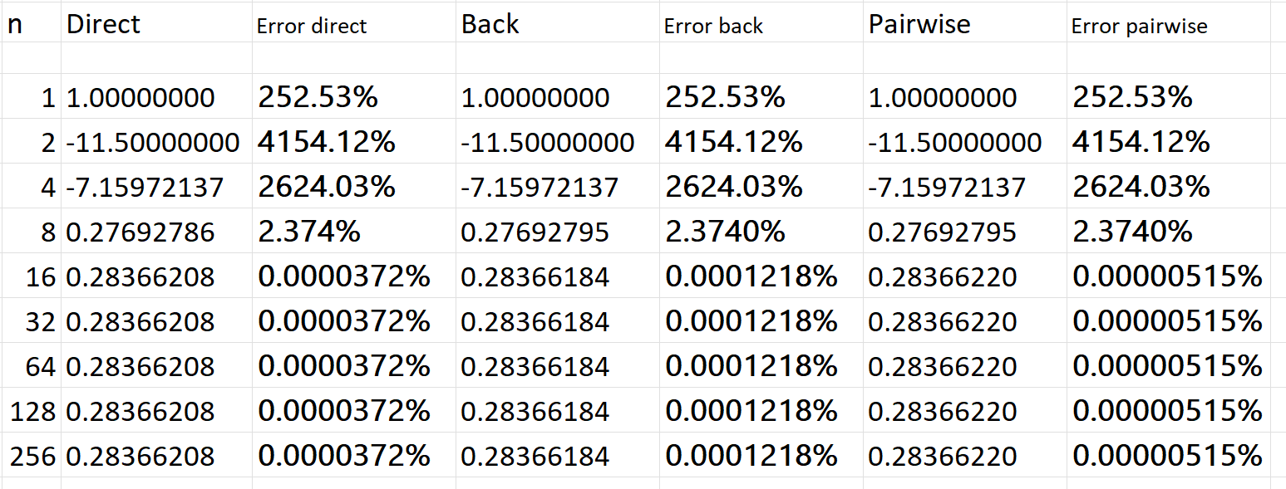
Cos 5 = 0.2836621854

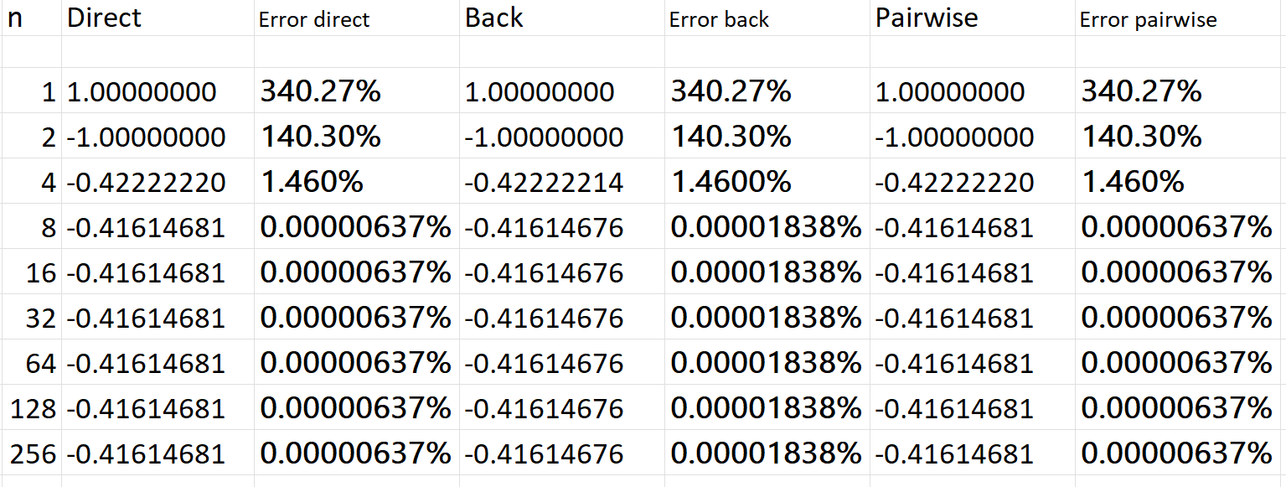
Cos 2 = -0.4161468365

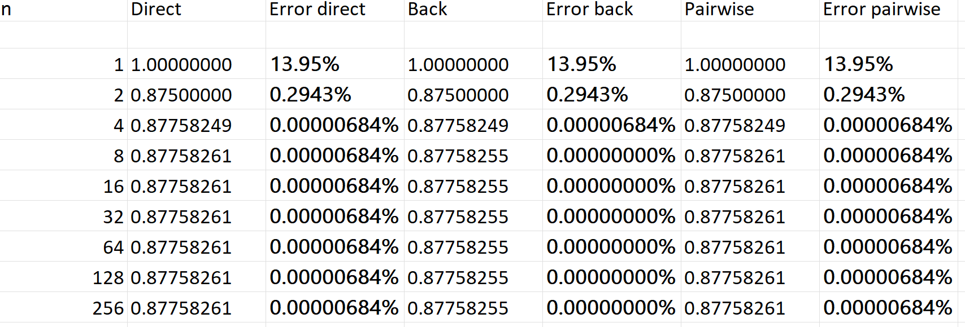
Cos 0,5 = 0.8775825500

Приложение 4. Значения ln и отклонение от math.h

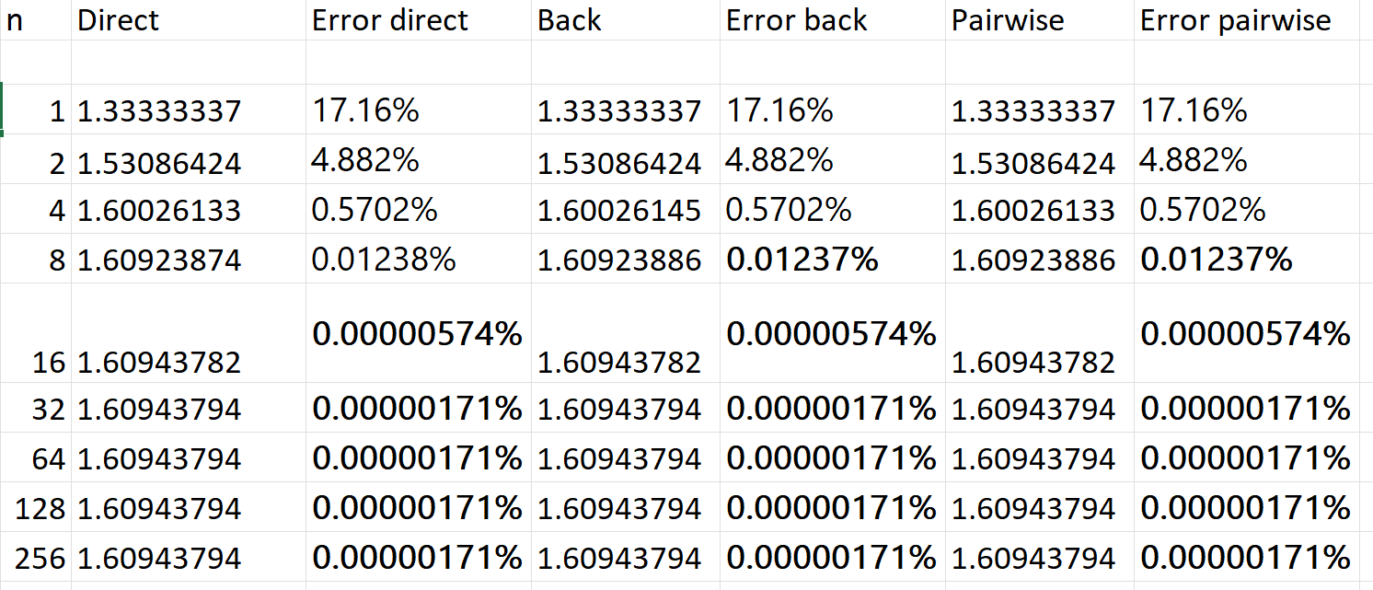
Ln 5 =1.6094379425

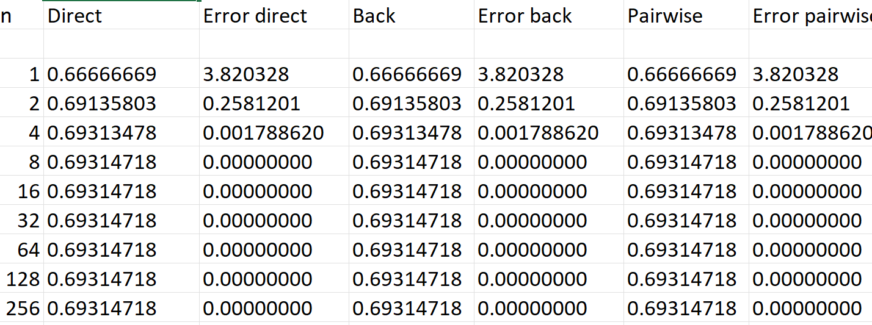
Ln 2 = 0.6931471825

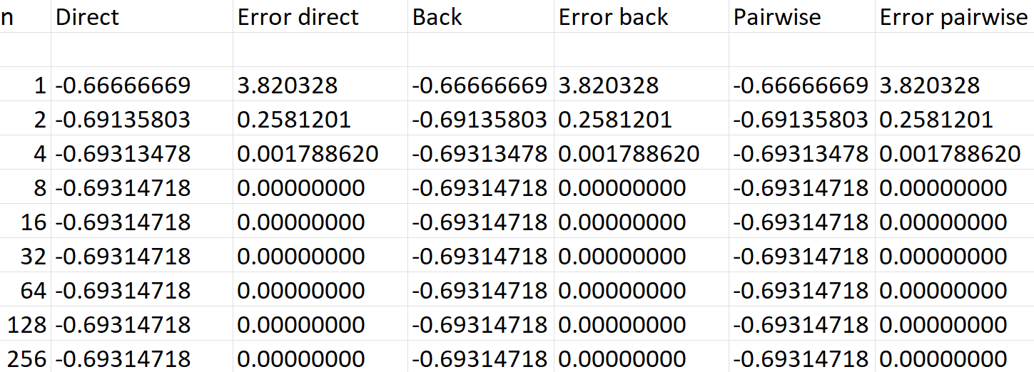
Ln 0,5 = -0.6931471825

Приложение 4

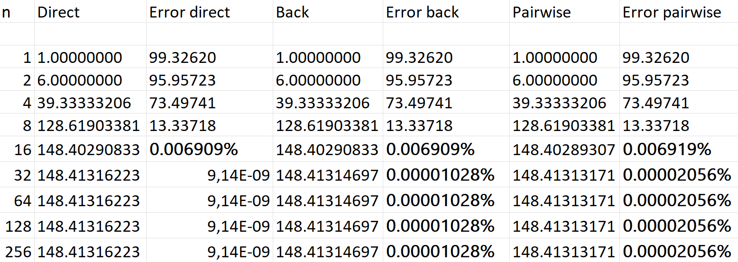
Exp 5 = 148.4131622314

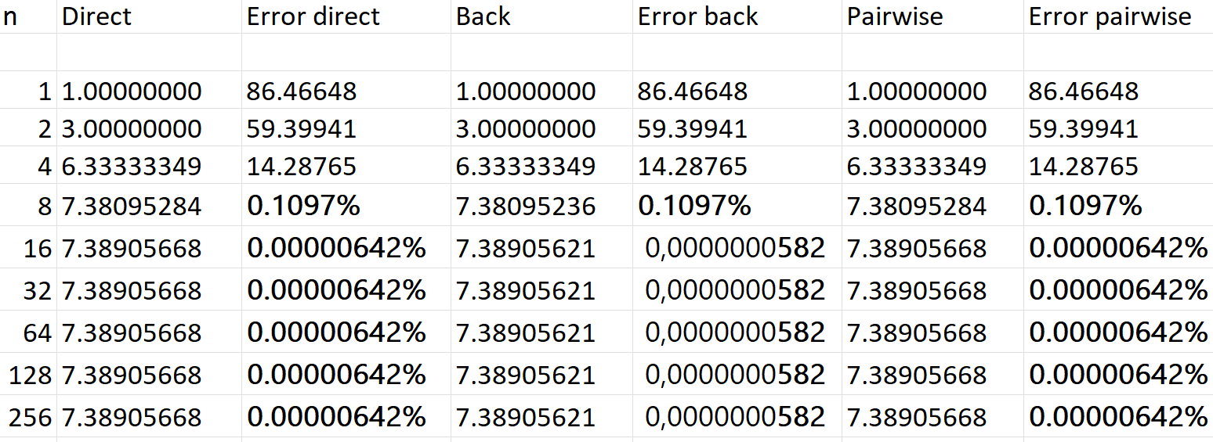
Exp 2 = 7.3890562057

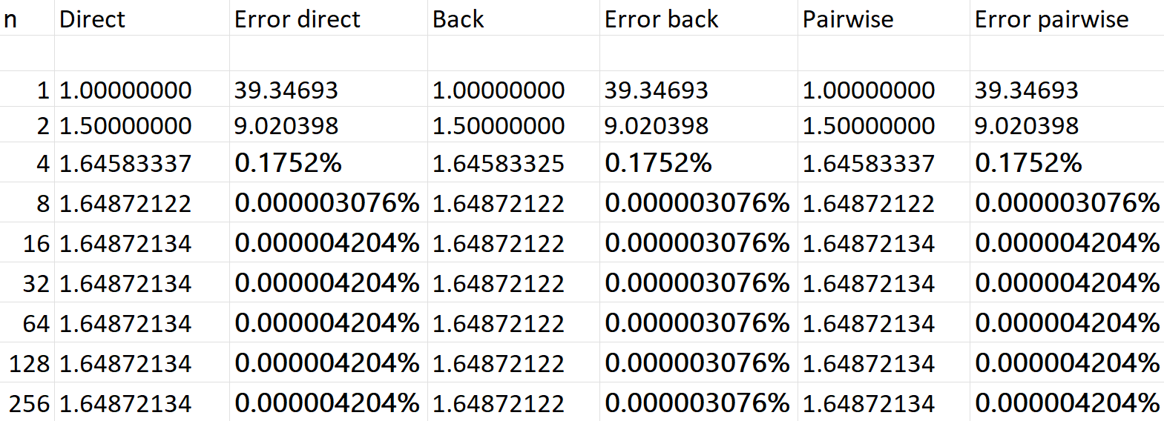
Exp 0,5 = 1.6487212877

